项目中运用

Css、Html、js、jQuery实现网页布局、美化，网页功能及特效，网页间的相互跳转，轮播图、选项卡、楼层滚动、二级导航、放大镜、瀑布流、登陆ajax数据验证、注册正则匹配、遮罩、拖拽效果，。

1.首页:

实现效果：轮播图



选项卡

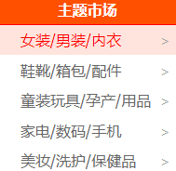

楼层滚动



二级导航

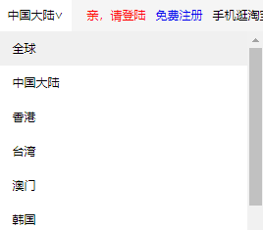

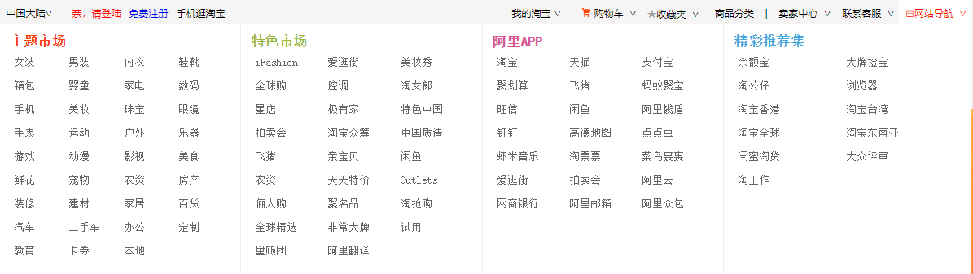

2.列表页：

效果：选项卡 二级导航

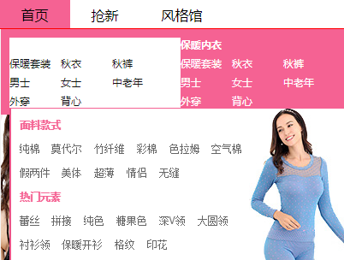

3.详情页 ：

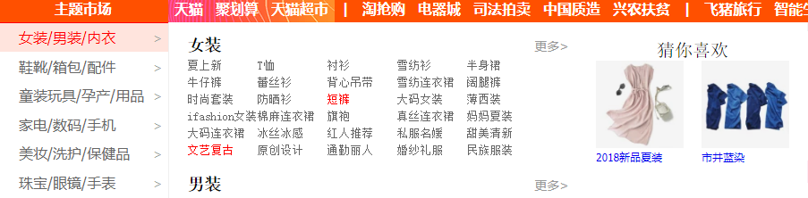

效果：放大镜

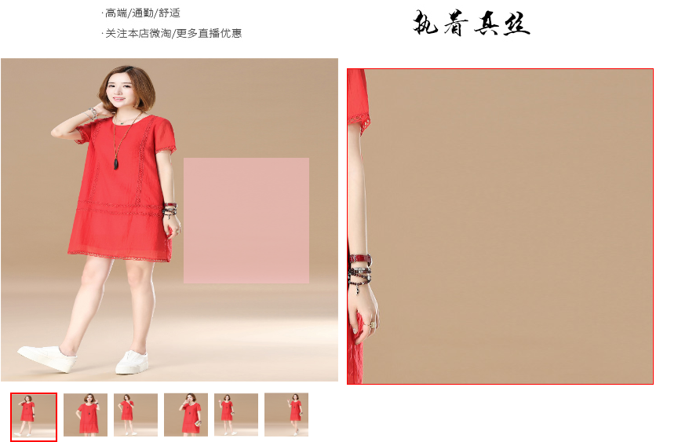

瀑布流

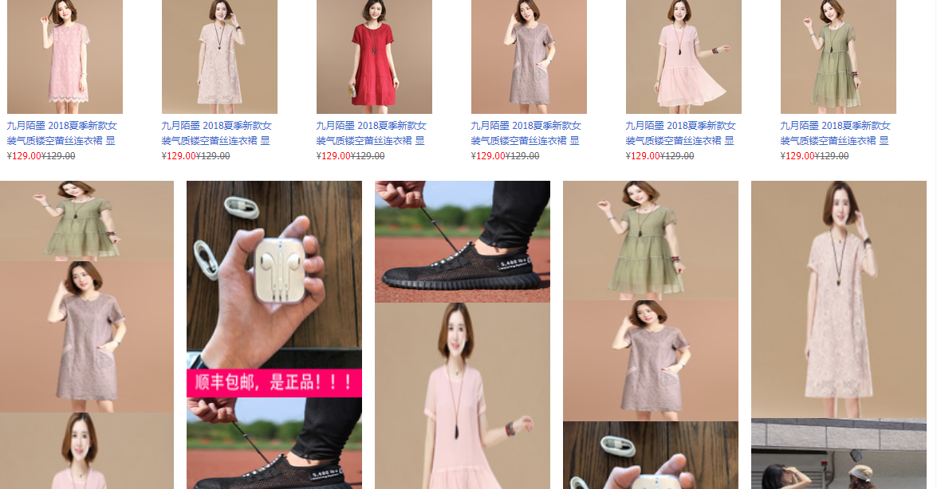

4.登录

ajax数据验证

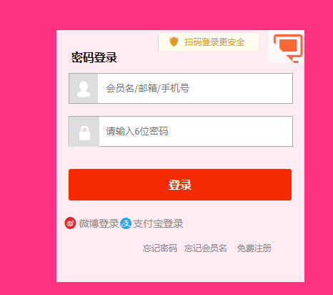

5. 注册

遮罩 拖拽 正则匹配 匹配手机号 用户密码

